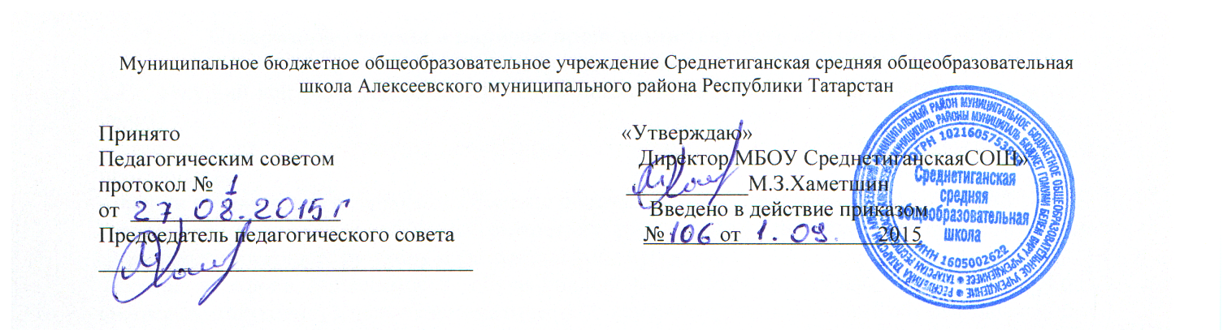

Положение о классном руководителе

с. Средние Тиганы
«01» сентября 2015 г. № 19

1. Общие положения.
1.1. Классный руководитель содействует созданию благоприятных психолого­
педагогических условий для индивидуального развития личности ребенка.
Для чего:
- Изучает особенности развития, состояния здоровья, эмоциональноесамочувствие, жизненные проблемы, руководствуясь правилом: чтобывоспитывать ребенка, надо его знать.
- Изучает склонности, интересы, сферу дарований воспитанника, знакомит сними его самого, вместе подбирая виды деятельности, через которые можноэти дарования развить (кружки, факультативы, объединения по интересам).
- Корректирует межличностные связи в классе, по мере сил гуманизируя отношения (в особенности к классным изгоям и отверженным).
- В индивидуальных беседах, в ходе психологических тренингов привлекаетдетей (в особенности с «трудным» поведением) к самоанализу, помогает импонять себя, привлекает к самовоспитанию, к самоуправлению.
- Старшеклассникам помогает найти цели жизни, подводит к осознанному
выбору профессии.
1.2. Цели воспитательной деятельности классного руководителя:
- Создание психолого-педагогических условий для своевременноговыявления и оптимального развития задатков и способностей детей(условия защищенности, безопасности, эмоционального комфорта).
- Организация разнообразной творческой, личностно и общественнозначимой деятельности воспитанников как источника социальноприемлемого опыта жизни: знаний, умений и навыков саморазвития,самоопределения и самореализации в настоящей и будущей взрослой жизни.
- Организация социально ценных отношений и переживаний воспитанниковв классном сообществе.
1.3. Классный руководитель осуществляет работу по развитию сплоченного
классного коллектива:
- Помогает в организации классной деятельности ребят: досуговых дел, тематических вечеров, трудовых акций с целью гуманизации межличностных отношений.
- Участвует с классным коллективом в общешкольных мероприятиях, втрудовых десантах, воспитывая ответственность, приучая к сотрудничествуи взаимопомощи.
- Развивает и совершенствует классное самоуправление, приучая ксамоорганизации, развивая умение отстаивать свою точку зрения,принимать решения, где необходимо - идти на компромисс.
- Изучает на классных часах вопросы прав человека, поощеряет готовностьдетей отстаивать справедливость, защищать себя и свой коллектив отгрубости, произвола и насилия в любой форме и от кого бы то ни было.
1.4. Классный руководитель осуществляет помощь воспитанникам в учебной
деятельности:
- Помогает отдельным учащимся в преодолении учебных проблем на уроке или при выполнении домашних заданий, консультирует родителей.
- Поощряет и по возможности организует взаимопомощь в учебе, помогаетотдельным учащимся преодолеть непонимание и конфликты с педагогами.
- Организует и участвует в педконсилиумах по учебным и психологическимпроблемам учащихся, при необходимости посещает уроки учителей-предметников.
- Способствует развитию познавательных интересов при помощи классныхчасов, предметных олимпиад, недель, кружков.
- Содействует профессиональному самоопределению выпускника, подводитего к осознанному выбору профессии, дальнейшего образования.
- Содействует получению дополнительного образования воспитанниковчерез систему кружков, спортивных секций, творческих или трудовыхобъединений, существующих в школе или по месту жительства, памятуя отом, что для детей с проблемами в учебе эти виды занятости могут быть единственным условием самореабилитации и предупреждения девиантного поведения.
1.5. Классный руководитель:
- отвечает за отработку летней трудовой практики учащихся своего класса,доведя до всех учащихся и их родителей графики отработки ипроконтролировав выполнение этих графиков.
- Проводит родительские собрания, дает консультации, привлекает родителей
к помощи школе.
- Организует дежурство, коллективную уборку класса, мобилизует усилия детей и родителей для ремонта класса, школы, ведет установленную документацию, осуществляет учет посещаемости занятий и информирует о ней родителей.
- Предпринимает необходимые меры для предупреждения опасности для жизни и здоровья учащихся во время их пребывания в школе. Немедленно сообщает администрации и родителям о всех ЧП, имеющих потенциальную иреальную опасность для воспитанников.
- Участвует в работе педсоветов, семинаров, административных и методических совещаний.
- Осуществляет повышение своего профессионального уровня, своевременно участвует в аттестации.

2. Общие требования к объему и качеству работы классного руководителя
2.1. Классный час проводится 1 раз в неделю по расписанию.
2.2. Количество родительских собраний - не менее одного в четверть.
2.3. Содержание, объем, технология и конкретные цели деятельности сконкретным классом должны быть заложены в плане воспитательной работы на учебный год.
2.4. Отчеты о проделанной работе предоставляются администрации по окончании учебного года по установленному графику.
2.5. В каникулярное и летнее время режим работы школы устанавливается согласно дополнительному плану.

3. Права классного руководителя
3.1. Классный руководитель имеет право в пределах своей компетенции:
3.1.1. Знакомиться с документацией общеобразовательного учреждения;
3.1.2. Присутствовать на любых уроках и мероприятиях, проводимыхучителями-предметниками в классе (без права входить в класс во времяурока без экстренной необходимости и делать замечания учителю втечение урока);
3.1.3. Изучать воспитательный процесс на уроках, проводимых учителями-предметниками;
3.1.4. Привлекать к дисциплинарной ответственности учащихся запоступки, дезорганизующие учебно-воспитательный процесс, в порядке,установленном организационными документами общеобразовательногоучреждения;
3.1.5. Поощрять учащихся в порядке, установленном организационнымидокументами общеобразовательного учреждения;
3.1.6. Участвовать в работе педагогического и методического советов учебного заведения, вносить свои предложения по формированию индивидуальной программы адаптации обучающихся, созданиюблагоприятного социально-психологического климата в коллективе;
3.1.7. Сотрудничать со специалистами социальных служб, медицинскихучреждений, инспекций по делам несовершеннолетних;
3.1.8. Самостоятельно выбирать приоритетные направления работы,учитывая особенности функционирования и развитияобщеобразовательного учреждения;
3.1. 9. Повышать свою квалификацию, посещать семинары, курсы;
3.1.10.Участвовать в работе молодежных школьных объединений, содействовать их функционированию.
3.2. Классный руководитель не имеет права:
3.2.1. Унижать личное достоинство воспитанника, оскорблять его действиемили словом.
3.2.2. Использовать отметку для наказания ученика.
3.2.3. Злоупотреблять доверием ребенка, нарушать данное воспитаннику слово, сознательно вводить его в заблуждение.

4. Классный руководитель должен знать
- Федеральный Закон «Об образовании в Российской Федерации»»
- Конвенцию о правах ребенка
- Педагогику детскую, возрастную, социальную психологию
- Школьную гигиену
- Педагогическую этику
- Теорию и методику воспитательной работы
- Основы трудового законодательства.

5. Классный руководитель должен уметь
- Общаться с детьми, поощряя детскую активность, ответственность, подаваясобственный пример активности и ответственности.
- Видеть и формулировать свои воспитательные цели.
- Составить план воспитательной работы в классе.
-Организовать классную деятельность, взаимодействие воспитанников, провестивоспитательное мероприятие: беседу, диспут, экскурсию, поход, классный вечер.
- Анализировать собственную деятельность и ее результаты.
- Организовать и провести родительское собрание.
-Пользоваться психодиагностическими тестами, анкетами, опросниками икорректно использовать их в воспитательной работе.

